Клещевой боррелиоз (болезнь Лайма)

Клещевой боррелиоз (болезнь Лайма) — инфекционное заболевание, вызываемое спирохетами и передающееся при укусе инфицированными клещами. Заболевание имеет наклонность к хроническому и рецидивирующему течению и преимущественному поражению кожи, нервной системы, опорно-двигательного аппарата и сердца.
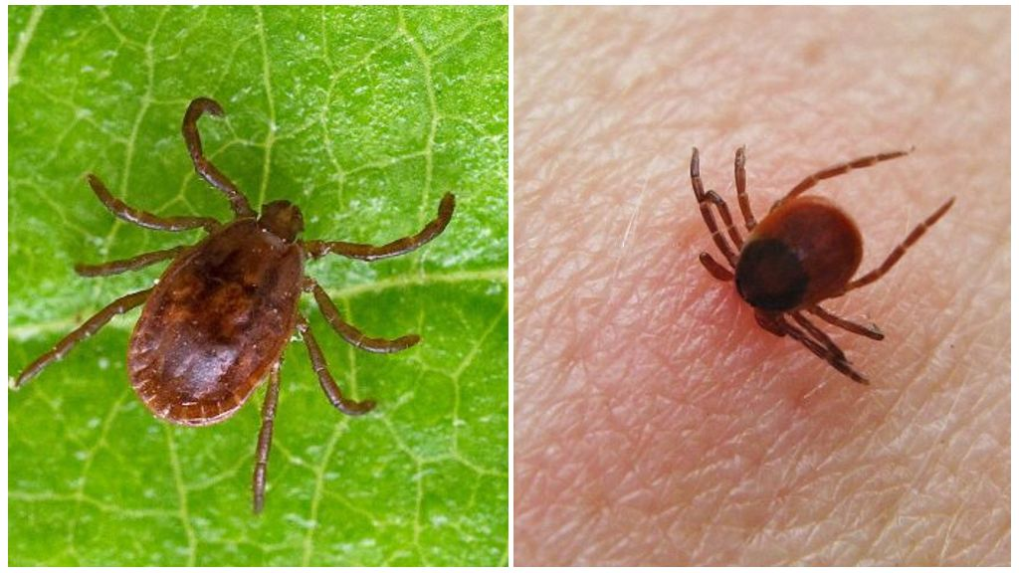
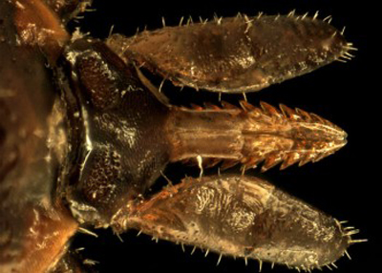
У клеща обычно продолговатое тело, где грудь и брюшко слиты воедино. Голодные особи плоские сверху и снизу. Сытые самки напоминают кожистый мешочек. Хоботок клеща имеет шестигранное или прямоугольное основание. Хоботок снабжен зубцами, помогающими удержаться на жертве.

Признаки болезни Лайма: Инкубационный период составляет — от 2 до 30 дней, в среднем — 2 недели. Характерным признаком начала заболевания в 70% случаев является появление на месте укуса клещом покраснения кожи. Красное пятно постепенно увеличивается по периферии, достигая 1-10 см в диаметре, иногда до 60 см и более — так называемая клещевая мигрирующая эритема - единственный признак острого периода, без лечения сохраняется 2-3 недели, затем исчезает. На месте бывшей эритемы часто сохраняется повышенная пигментация и шелушение кожи.
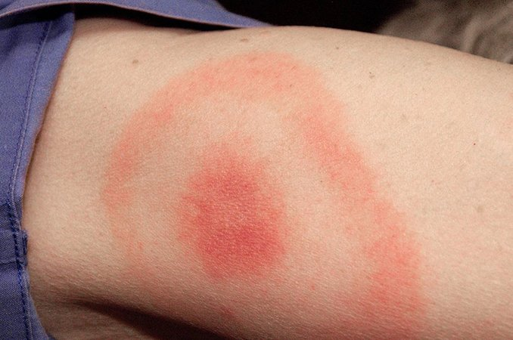

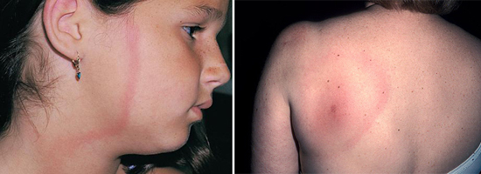
У некоторых больных проявления заболевания ограничиваются поражением кожи в месте укуса клеща и слабо выраженными общими симптомами, у части больных гематогенно и лимфогенно боррелии могут распространяться на другие участки кожи, возникают вторичные эритемы.

Возможно появление и других симптомов:
- увеличение региональных групп лимфоузлов;
- недомогание, мышечные боли, боли в суставах;
- лихорадка (обычно невысокая, но может достигать +39-40С),
-на четвертой неделе болезни (от 1 до 10 недель) появляются неврологические и сердечно-сосудистые осложнения.
Больной клещевым боррелиозом (болезнью Лайма) для окружающих не заразен.
Лечение клещевого боррелиоза должно проводиться в инфекционной больнице. Без такого лечения болезнь прогрессирует, переходит в хроническое течение, а в ряде случаев приводит к инвалидности.

Профилактика болезни Лайма
1. Противоклещевая обработка лесных, садово-парковых массивов, интенсивно посещаемых населением, на территории которых происходит наибольшее число нападения и присасывания клещей.
2. Меры личной индивидуальной защиты в лесу:
• Выходя в лес, даже на короткий срок, необходимо надевать одежду, максимально закрывающую открытые части тела — воротник и рукава должны быть плотно застегнуты или завязаны, голову повязать платком, заправив концы его под воротник.
• Женщинам необходимо находиться в лесу только в брюках, заправив их в сапоги или кеды.
• Места для отдыха нужно выбирать сухие, вдали от кустарника и деревьев.
• Не реже двух раз в течение дня, во время обеда и по выходе из леса, тщательно осмотреть одежду и тело. Лучше проводить осмотры на сухой, расчищенной поляне.
• С целью защиты от клещей можно использовать отпугивающие средства, ими пропитывают участки одежды или наносят на открытые части тела.
Другие новости по теме:
Если все-таки укусил клещ, незамедлительно обратиться в лечебное учреждение для удаления клеща и дальнейшего наблюдения по месту жительства!
Врач инфекционист
Артамонова А. О.
Заведующая отделением профилактики
инфекционно-паразитарных заболеваний
Пологова Е. П.

